- Kevin Luis Lévano Cuzcano 20201865

PREGUNTA 5:

Nuestra ruta absoluta para el archivo de imagen. Para nuestro caso se encuentra en: /home/osboxes/Documents

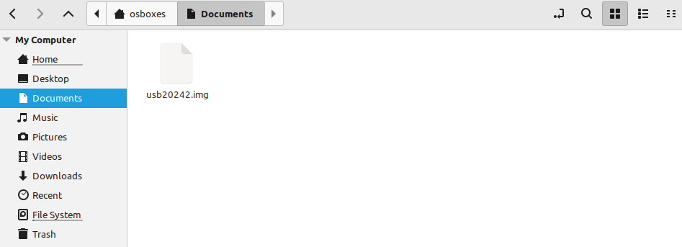
Ponemos el codigo que nos indican:

Y nos sale la siguiente pestaña:

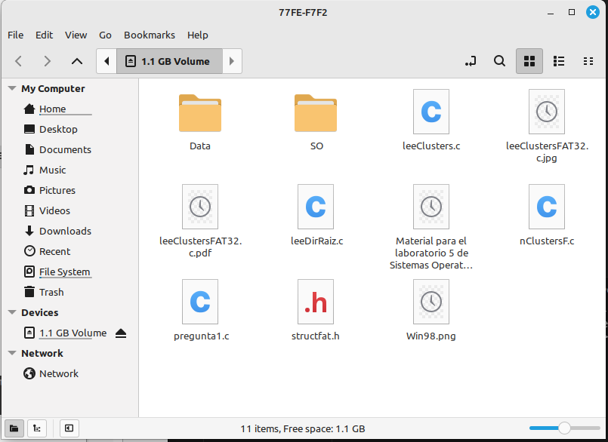
Vamos a aumentar dos archivos más para crear los archivos tanto fragmentado un uno no fragmentado. Para obtener un archivo fragmentado debe tener en cuenta que el S.O. tratará de asignarle clusters libres. De esta manera, si duplicamos un archivo de KB es muy probable de conseguir un fragmentación propicia. Mientras que si creamos un pequeño archivo de texto o duplicamos de igual manera un archivo pequeño, la fragmentación externa no será visible:

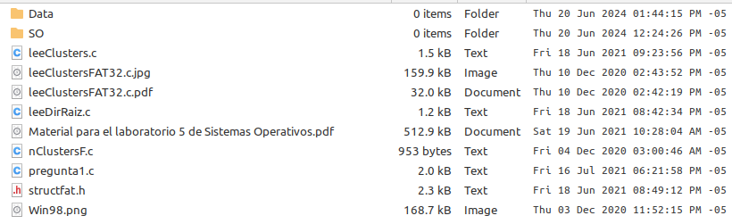
Copia de Archivo grande: Material para el laboratorio 5 de Sistemas Operativos de 512.9 KB

Copia de Archivo pequeño: leeClusters.txt de 1.5 KB bytes

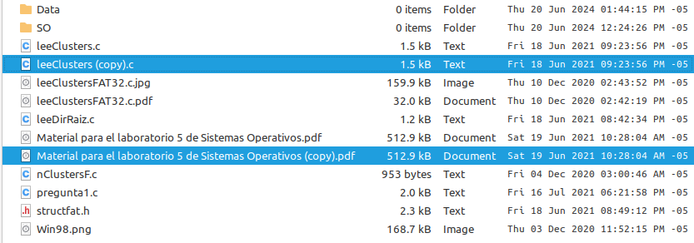
Luego debemos desmontar y probamos los 2 programas y verificamos la salidas 3 y 4 en contraste con la salida 1 y 2. Las conclusiones estan adjuntas en el docuemnto Conclusiones.txt.

En caso aun no sea suficiente, podemos seguir copiando archivos del mismo tamañano para conseguir la fragmentación:

